ТЫВА РЕСПУБЛИКАНЫӉ ЧАЗАА
ДОКТААЛ
ПРАВИТЕЛЬСТВО РЕСПУБЛИКИ ТЫВА
ПОСТАНОВЛЕНИЕ

от 25 декабря 2019 г. № 626
г.Кызыл

О внесении изменений в постановление
Правительства Республики Тыва
от 5 марта 2018 г. № 75

В соответствии с постановлением Правительства Российской Федерации от 26 декабря 2017 г. № 1640 «Об утверждении государственной программы Российской Федерации «Развитие здравоохранения» Правительство Республики Тыва ПОСТАНОВЛЯЕТ:

1. Внести в постановление Правительства Республики Тыва от 5 марта 2018 г. № 75 «Об утверждении Порядка предоставления единовременных компенсационных выплат медицинским работникам (врачам) в возрасте до 50 лет, являющимся гражданами Российской Федерации, не имеющим не исполненных финансовых обязательств по договору о целевом обучении, прибывшим (переехавшим) в текущем году на работу в сельские населенные пункты либо рабочие поселки, либо поселки городского типа, либо города с населением до 50 тысяч человек» следующие изменения:
1) в наименовании слова «в возрасте до 50 лет» исключить;
2) в пункте 1 слова «в возрасте до 50 лет» исключить;
3) в абзаце втором пункта 2 слова «в возрасте до 50 лет» исключить;
4) в Порядке предоставления единовременных компенсационных выплат медицинским работникам (врачам) в возрасте до 50 лет, являющимся гражданами Российской Федерации, не имеющим не исполненных финансовых обязательств по договору о целевом обучении, прибывшим (переехавшим) в текущем году на работу в сельские населенные пункты либо рабочие поселки, либо поселки городского типа, либо города с населением до 50 тысяч человек:
а) в наименовании слова «в возрасте до 50 лет» исключить;
б) в пункте 1 слова «в возрасте до 50 лет» исключить;
в) в пункте 6:
в подпункте «в» слова «в возрасте до 50 лет» исключить;
в подпункте «ж» слова «до 2019 года» заменить словами «в календарные годы, предшествующие году обращения медицинского работника (врача) в Министерство в целях получения единовременной компенсационной выплаты».
2. Разместить настоящее постановление на «Официальном интернет-портале правовой информации» (www.pravo.gov.ru) и официальном сайте Республики Тыва в информационно-телекоммуникационной сети «Интернет».
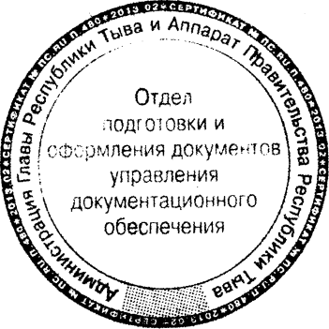

Первый заместитель Председателя
Правительства Республики Тыва А. Брокерт

